


Explorando Ferramentas de GCS Open Source para Atender Exigências do COBIT®

Trabalho de Conclusão de Curso

Engenharia da Computação

Rafael Calado Pantaleão Camara
Orientador: Prof. Joabe Jesus



Universidade de Pernambuco
Escola Politécnica de Pernambuco
Graduação em Engenharia de Computação

Rafael Calado Pantaleão Camara

Explorando Ferramentas de GCS Open Source para Atender Exigências do COBIT®

Monografia apresentada como requisito parcial para obtenção do diploma de Bacharel em Engenharia de Computação pela Escola Politécnica de Pernambuco – Universidade de Pernambuco.

Recife, dezembro de 2011.



Para meu irmão, Ronaldo
Calado Pantaleão Camara (in
memoriam), o qual, em sua
existência, me ensinou a
caminhar paulatinamente com
paciência na trajetória da vida.
Agradecimentos

O autor deseja agradecer aos seus pais por tê-lo gerado e educado. Educação essa que prima pelo conhecimento e a ética.
Agradece, também, aos seus irmãos por sempre lhe apoiarem e acreditarem no seu potencial. Esses sim, são os meus REAIS amigos e que nunca irei esquecer disso.
A minha namorada que a um ano e meio me agüenta e me enche de carinhos. Ela diariamente me incentiva a “mergulhar” nos meus sonhos e lutar pelos meus ideais.
Aproveito para agradecer a todos os meus parentes, pois todos eles possuem influencia em minha vida.
Ao meu orientador Joabe Jesus por sua competência técnica e por me sugerir um tema bastante interessante e me orientar de maneira bem flexível.
Aos meus colegas por compreenderem esta fase que estou passando em minha vida.
Por fim, e o mais importante, a Deus por eu ser uma pessoa privilegiada. Isto porque tenho, saúde, família, lar, estudos, paz,.....

Resumo
A tecnologia da informação pode ser utilizada como fator estratégico por empresas com o intuito de adquirir vantagens competitivas. A governança de TI sugere o uso racional dos recursos, prestando assim suporte a estas empresas. Recursos de TI bem gerenciados agregam valores a qualquer organização. O COBIT®, framework de governança com bastante aceitabilidade no mundo corporativo, surge dessa necessidade de gerir aplicações, infra-estrutura, informações e pessoas de maneira eficiente. Dentre os diversos processos descritos, o de Gerenciar a Configuração e o de Gerenciar a Mudança merecem destaque por envolver várias atividades que interagem com diversos processos e utilizam os quatros recursos supra-mencionados. Este trabalho buscou, então, estudar ferramentas Open Source que automatizem algumas das atividades relacionadas com essas duas gerências.
Abstract
The information technology can be used as strategic factor by entrerprises that aims to get competitive advantages. The IT governance suggests the rational use of resources, thus providing support for these companies. Well-managed IT resources add values for any organization. The COBIT®, governance`s framework with enough acceptance on the corporative world, comes from this necessity to manage applications, infrastructure, information and people efficiently. Among the processes described, configuration and change management are highlighted because they interact with many processes and use the four resources previously mentioned. Therefore, this work studied Open Sources tools that automates some activities related with these management processes.
Sumário
Capítulo 1 Introdução 1
1.1 Objetivos 2
1.1.1 Objetivo Geral 2
1.1.2 Objetivos Específicos 3
1.2 Resultados Esperados 3
1.3 Organização dos Próximos Capítulos 4
Capítulo 2 Fundamentos Teóricos 6
2.1 Control Objectives for Information and Related Technology 6
2.2 Obtendo Qualidade em Projeto de Software Através de Controle 10
2.3 Sistemas de Controle de Versão 12
2.4 Sistemas de Controle de Mudanças 14
2.5 Sistemas de Integração Contínua 16
2.6 Ferramentas Open Sources 18
Capítulo 3 – Explorando Ferramenta de GCS Open Source para Atender Exigências do COBIT® 20
3.1 Sistemas de Controle de Versão (SCV) 20
3.1.1 Concurrent Version System (CVS) 20
3.1.2 Subversion (SVN) 23
3.1.3 Global Information Tracker (GIT) 25
3.1.4 Comparando CVS, SVN e GIT 28
3.2 Sistemas de Controle de Mudança 32
3.2.1 Trac 32
3.2.2 Mantis 34
3.2.3 Bugzila 37
3.2.4 Conformidade das Ferramentas de Controle de Mudança com o COBIT® 39
3.3 Integração Contínua e CruiseControl (CC) 43
Capítulo 4 Conclusão e Trabalhos Futuros 46
4.1 Trabalhos Futuros 48
Referências 49

Lista de Figuras
Figura 1. Pirâmide de níveis organizacionais e o Valor da Informação 11
Figura 2. Diagramação de sequência do controle de mudança de software 16
Figura 3. Comparação entre SCV Centralizado e Distribuído 26
Figura 4. Criando um Novo Ticket de Mudança 33
Figura 5. Visão Geral do Usuário no Mantis 36
Figura 6. Criação de Bug para Alterar Software 39
Figura 7. Modelagem de Mudança Proposta pela Engenharia de Software 41
Figura 8. Modelagem de Mudança Proposta pelo COBIT® 42
Figura 9. Arquitetura Detalhada do CruiseControl e suas interações 45

Lista de Tabelas
Tabela 1. Domínio de processos do COBIT® 6
Tabela 2. Arquitetura das Ferramentas de Controle de Versão 29
Tabela 3. Política de Versionamento das Ferramentas de Controle de Versão 30
Tabela 4. Desempenho CVS X SVN 31
Tabela 5. Comparativos das Ferramentas de Mudanças 43

Tabela de Símbolos e Siglas
COBIT® - Control Objectives for Information Technology (Objetivos de Controle para Tecnologia da Informação)
CVS - Concurrent Version System (Sistema de Versionamento Concorrente)
GCS – Gerenciamento de Configuração de Software
GIT - Global Information Tracker (Rastreador de Informação Global)
IEEE – Institute of Electrical and Electronics Engineers (Instituto de Engenheiros eletricistas e Eletrônicos)
SCV – Sistema de Controle de Versão
SEI – Software Engineering Institute (Instituto de Engenharia de Software)
SVN – Subversion
TI – Tecnologia da Informação

Capítulo 1
Introdução
A necessidade de tornar grandes projetos administráveis sempre existiu na sociedade. Hoje, em decorrência do alto nível de controle requerido para o gerenciamento de projetos complexos, o mercado utiliza técnicas de gerenciamento adequadas às exigências atuais. Essas técnicas estão agrupadas em vários frameworks constantemente reformulados com base em estudos científicos e também com base empírica.
Na área de tecnologia da informação (TI), mais especificamente, estes frameworks são bastante utilizados. Além do controle, estes frameworks buscam a eficiência na utilização dos recursos. Tal eficiência é designada Governança de TI, sendo o Control Objectives for Information Technology (COBIT®) um dos frameworks mais difundidos desta abordagem. No COBIT®, os recursos tecnológicos são utilizados como meios para se atingir o objetivo global de determinada organização.
O COBIT® define detalhadamente vários processos com a finalidade de tornar as atividades mais gerenciáveis. Um desses processos é o processo Gerenciar Configuração. A função deste processo é aperfeiçoar tanto a infra-estrutura quanto os recursos e a as capacidades de TI, além de fazer o rastreamento de todos os ativos de TI de uma organização. Para atingir os seus objetivos, o COBIT® propõe algumas atividades assim como algumas formas de medição, de modo, a saber, se o processo esta sendo bem administrado.
Porém, o gerenciamento de configuração não é um processo analisado ou estudado exclusivamente pelo COBIT®. Esta é uma área muito estudada na Engenharia de Software para se obter qualidade num projeto de software. O framework COBIT® sintetiza as melhores práticas.

De um lado, é notável que a maioria das organizações não possui poder aquisitivo para obter licenças para todos os softwares comerciais que poderia utilizar para montar uma estrutura de gerência de configuração que atenda as suas necessidades. De outro lado, ferramentas gratuitas e de código aberto (Open Source) podem minimizar problemas com a aquisição e com a adequação ao contexto da organização. devido à grande disseminação do conhecimento ocorrida, principalmente, depois da popularização da internet.
Existem algumas ferramentas Open Source que estão bem consolidadas no mercado, afastando com isso preconceitos, tais como: “se a mercadoria é boa tem que ter valor elevado” e “a qualidade custa caro” . Além disso, as ferramentas Open Source possuem outras vantagens além do custo mais baixo de aquisição por exemplo: independência de fornecedor, possibilidade de adequação a necessidades específicas, estabilidade e suporte técnico. Estas características tornam a escolha dessas ferramentas uma solução extremamente interessante para micro e pequenas empresas.
Um ponto interessante no uso de ferramentas Open Source é a sua disseminação na Engenharia de Software e, particularmente, no gerenciamento de configuração. Exemplos disso são as ferramentas de controle de versão, como CVS e SVN; as inúmeras aplicações clientes para estes sistemas de controle de versão; e os sistemas de controle de mudança, como Mantis e Bugzilla.

1.1 Objetivos

Objetivo Geral
A meta deste trabalho é propor alternativas Open Source para a implantação e manutenção de uma estrutura de Gerência de Configuração dentro de organizações que trabalhem com produção de software. Com isso, ao final do trabalho será construída uma tabela indicando algumas combinações possíveis de ferramentas para se obter um controle maior na evolução dos artefatos auditáveis. Tendo isso em vista, o objetivo deste trabalho é fornecer informações precisas para organizações de tamanhos variados que desejam fazer uso de ferramentas gratuitas e de qualidade para controlar todo o ciclo de vida dos seus produtos.

Objetivos Específicos
Este trabalho focará nos seguintes objetivos específicos:
- Estudo do modelo de governança COBIT, para saber como este framework internacionalmente reconhecido trata do gerenciamento de configuração. Para isso serão analisados o escopo, os objetivos de controle e a forma sugerida para medir a eficiência do gerenciamento de configuração.
- Outro objetivo deste trabalho diz respeito às ferramentas Open Source. Pretende-se neste trabalho localizar o máximo de ferramentas possíveis que ajudem no trabalho de gerenciar os itens de configuração. Após este levantamento será elaborada uma tabela contendo uma descrição de como cada ferramenta open source levantada pode auxiliar a equipe de configuração.
- Por fim, pretende-se elaborar outra tabela comparando as funcionalidades de cada ferramentas assim como a maturidade, a documentação e o suporte disponíveis.

1.2 Resultados Esperados
Disponibilizamos neste trabalho um documento estruturado contendo informações sobre as ferramentas Open Source que ajudam no gerenciamento de configuração. A funcionalidade de cada ferramenta, assim como onde cada uma delas pode ser aplicada dentro do contexto de gerenciar a configuração, é o resultado que se espera do trabalho.
Finalmente, temos nesse trabalho um panorama indicando que essas ferramentas Open Source cobrem todas as atividades descritas no Gerenciamento de Configuração. Com isso, teremos uma idéia de como montar uma estrutura de baixo custo para gerenciar a configuração com ferramentas de qualidade. Espera-se que essas ferramentas permitam o máximo de integração possível para que, em um trabalho futuro, possa ser criada uma ferramenta CASE com o intuito de reunir todas as atividades da gerência de configuração de software em um único aplicativo.

1.3 Organização dos Próximos Capítulos
Este trabalho consistirá em uma pesquisa de levantamento de dados, os quais irão ser analisados a fim de se elaborar uma tabela. Com isso, será feito uso de literaturas que indiquem o “estado da arte” neste tema, assim como livros e artigos tutorais que mostrem o funcionamento das ferramentas open sources descritas neste trabalho. De cunho qualitativo, esta pesquisa levantará mapeamentos que visam aplicação dentro do contexto de uma empresa produtora de software. Para a elaboração dessa pesquisa iremos dividir a mesma em três etapas.
Iremos buscar alguns conceitos importantes para o entendimento deste trabalho. Será válido explicar o que vem a ser COBIT®, Gerência de Configuração e esta associado à qualidade de software, o que são ferramentas Open Source e quais suas motivações, assim como outros conceitos. Nesta etapa serão usados, principalmente, livros relacionados à Engenharia de Software, que servirá de base para o entendimento de todo o restante do trabalho.
Buscaremos uma abordagem mais prática do uso de ferramentas Open Source. A partir daí serão listadas algumas ferramentas que podem ser utilizadas no gerenciamento de configuração. Tais ferramentas serão reunidas em grupos de acordo com o problema principal ao qual ela se propõe a resolver. Por exemplo, o CVS e o SVN estarão no grupo de controle de versão e o TRAC no grupo de controle de mudança.
Por fim, teremos como entrada os dados que foram expostos anteriormente para serem processados e obtermos informações relevantes na saída. Tais informações serão contextualizadas com a finalidade de fornecer um caráter prático ao trabalho, ou seja, as informações que serão geradas poderão ser utilizadas por quaisquer organizações que produzam software. Para isso serão montados cenários nos quais seja mais indicada uma dada ferramenta do que outra.
Pretende-se enriquecer este trabalho com várias tabelas e figuras ilustrativas de modo a facilitar o entendimento. As tabelas serão mais utilizadas na parte 2 e 3 desse trabalho, tendo em vista que estas são componentes com mais informações. Enquanto as figuras serão mais comuns na primeira parte para que as ilustrações ajudem no melhor entendimento dos conceitos.

Capítulo 2
Fundamentos Teóricos
Segundo o Instituto de Engenharia de Software (SEI), o propósito do gerenciamento de configuração é estabelecer e manter a integridade dos produtos de trabalho usando: identificação da configuração, controle da configuração, contabilidade do estado da configuração e auditorias da configuração. Fazendo uma análise por esta dimensão, iremos estudar neste capitulo alguns conceitos e práticas utilizadas para efetivar um processo de gerenciamento de configuração que gere resultados positivos para uma organização.

2.1 Control Objectives for Information and Related Technology (COBIT®)
O COBIT® é um framework de boas práticas que modela 4 domínios bem definidos que por sua vez são formados por conjuntos de processos. Cada processo é formado por atividades de TI que são executadas atomicamente. Os domínios estão apresentados na Tabela 1:
- Domínio de processos do COBIT®
NOME | DESCRIÇÃO
Planejar e Organizar (PO) | Provê direção para entrega de soluções e entrega de serviços.
Adquirir e Implementar (AI) | Provê as soluções e as transfere para tornarem-se serviços.
Entrega e Suporte (DS) | Recebe as soluções e as torna passíveis de uso pelos usuários finais.
Monitorar e Avaliar (ME) | Monitorar todos os processos para garantir que a direção a ser seguida seja a definida.
Para o COBIT®, o enfoque em gerenciar a configuração é notório tanto em nível de hardware como de software. Executar esse processo de maneira eficiente é oferecer uma maior disponibilidade do sistema, minimizar as questões do ambiente de produção, assim como diagnosticar problemas no sistema com rapidez. Assim, a Gerência de Configuração deve fornecer e manter um repositório de configuração preciso e completo. O framework estabelece como requisito de negócio o aperfeiçoamento da infraestrutura, dos recursos e da capacidade TI. Esta sob a responsabilidade da Gerência de Configuração responder por todo o ativo de TI de uma organização. Para cumprir com os objetivos que lhe foi designado, o COBIT® sugere que a gerência de configuração proceda da seguinte forma:
- Estabeleça uma ferramenta de suporte e um repositório central para que monitore e registre todas as mudanças. Um perfil básico dos itens de configuração deve existir para que seja possível retornar a um estado anterior no caso de uma mudança mal sucedida.
- Implante procedimentos de configuração para suportar a Direção e registrar todas as alterações no repositório de configuração. Este processo deve está integrado com outros, como por exemplo, Gerenciar a Mudança.
- Revise os dados de configuração periodicamente para verificar a integridade e conformidade.
Tais procedimentos devem ser efetivados, segundo o COBIT®, realizando as seguintes atividades de TI:
    - Elaboração de procedimentos de planejamento de gestão de configuração. É uma atividade de responsabilidade do gerente de configurações. Este deve colher informações de auditores de sistemas, consultores de negócio, responsáveis pela arquitetura e a administração de TI e confeccionar um documento especificando os itens de configuração, os padrões e as normas a serem seguidos por desenvolvedores, analistas e gerentes de projeto.
    - Coletar informações de configuração inicial e estabelecer uma linha base (baselines). Depois de conhecidos os itens de configuração, é o momento de estabelecer a configuração inicial de todo o sistema. Isto é, uma “fotografia” (snapshot) do estado do sistema em um determinado instante da linha do tempo. A partir desse snapshot devem ser feitas atualizações no sistema seguindo todas as normas estabelecidas por esta gerência. Para isso, é necessário consultar a gerência de operações, de desenvolvimento, assim como o responsável pela arquitetura, para o estabelecimento dos artefatos bases. O conhecimento desses baselines é de fundamental importância, pois é a partir dos baselines que a conformidade com o processo será verificada durante a evolução do sistema pelos auditores. Mas uma vez, esta atividade também é de responsabilidade da gerência de configuração.
    - Verificar e auditar informações de configuração. Quanto maior é o controle realizado sobre as atividades de uma organização, maior também é o valor que esta agrega ao seu negócio. Por isso, auditar constantemente a configuração de TI é de fundamental importância para a conformidade do negócio, diminuindo ao máximo a discrepância entre o que está definidos nos padrões e normas de configurações e o que está sendo usado na prática. A responsabilidade pela atividade de auditar a configuração fica à cargo da área de gerência de configuração e gerência de mudança.
    - Atualizar o repositório de configuração. Ao longo do tempo mudanças são necessárias para suprir a organização de informações valiosas. Manter sistemas atualizados, aplicativos necessários e documentos condizentes com os requisitos de negócio são fundamentais para o sucesso do setor de TI. Consequentemente, a área de desenvolvimento, de arquitetura e administração de TI, assim como a gerência de configuração, são responsáveis por esta atividade.
O COBIT® explicita o grau de maturidade para o processo de Gerenciar a Configuração. O primeiro nível, ou inexistente, ocorre quando a Direção desconhece qualquer benefício advindo de um processo estruturado capaz de controlar e gerenciar a infraestrutura de TI da organização, seja ela em nível de hardware ou de software.
O segundo nível, ou ad hoc, é percebido quando a organização reconhece a necessidade da prática no controle nos itens de configurações da empresa. Organizações neste nível de maturidade reconhecem a importância de tal controle, assim como realizam algumas atividades isoladas de gerenciamento de configuração. Estas atividades não são documentadas e muito menos padronizadas.
Para alcançar um nível mais elevado é necessária a utilização de ferramentas de gerenciamento de configuração. Este é o terceiro nível também denominado Repetível, porém intuitivo. É intuitivo pelo motivo das ferramentas utilizadas serem das mais variadas plataformas (não existe um padrão) e também por confiar implicitamente no conhecimento e na habilidade do corpo técnico da organização. A repetição na execução das tarefas e o foco no subjetivo é característica marcante neste nível de maturação. Subjetividade esta que é notória a partir do momento que a mudança das pessoas impacta também os procedimentos na realização de tarefas relacionadas com a configuração de TI. Assim neste nível ainda não é notado o inter-relacionamento entre os processos.
O conteúdo dos dados de configuração é limitado e sua utilização por parte de outros processos tais como o gerenciamento de mudança ou o gerenciamento de problemas inexiste. Uma documentação a cerca de procedimentos e práticas vai começar a existir a partir do quarto nível, Processo Definido.
A partir desse nível vai existir um documento de padrões e todos os envolvidos são comunicados de sua existência. Entretanto, o treinamento e a aplicação desses padrões ficam a cargo de cada pessoa. Os desvios de procedimentos dificilmente são detectados e as validações físicas são executadas inconsistentemente. Existe pouca automação no auxílio do rastreamento de mudanças mal sucedidas. Com isso nota-se o inter-relacionamento entre os processos.
Os últimos dois níveis levam em consideração um cenário ideal no âmbito do controle do processo. No penúltimo nível as boas práticas continuam a evoluir e os envolvidos se encontram em constantes treinamentos. Estamos falando do nível Gerenciado e Mensurado. Com os documentos elaborados e os stackholders treinados, a organização encontra-se, então, apta para reagir a problemas causados por alguma alteração imprópria. Análises de exceções e verificações físicas são constantemente aplicadas e as causas dos problemas são investigadas. As organizações que estão nesse nível possuem sistemas de gerenciamento de configuração que cobrem a maioria dos ativos de TI e com isso permitem o gerenciamento apropriado de liberações e o controle de distribuição.
Por último temos o nível Otimizado no qual todos os recursos de TI são gerenciados dentro de um sistema de gerenciamento de configuração central, relatórios básicos sobre estados de hardware e softwares são gerados para fornecer suporte para auditoria e são impostas regras para limitar as instalações de softwares. O monitoramento e o rastreamento de cada um dos ativos de TI os protegem e evitam furtos, mau uso e abusos.

2.2 Obtendo Qualidade em Projeto de Software Através de Controle
Um dos grandes desafios da engenharia de software é o controle das mudanças sofridas pelos sistemas computacionais. Nesta seção veremos a qualidade do software como uma condição essencial para agregar valor.
Para Pressman [13], a qualidade do software esta relacionada à complexidade ciclomática, à coesão, ao número de pontos por função ou a outros atributos mensuráveis os quais podem servir de referência para alguma avaliação. Além disso, a qualidade do software está estritamente ligada não só a qualidade do projeto, mas também à conformidade deste. A qualidade do projeto refere-se a características que o projetista especifica para um determinado item, isto é, ela é derivada de componentes do projeto como os componentes de infra-estrutura (gerência de configuração, administração de dados, entre outros). Já a qualidade de conformidade é o grau com que as especificações de projeto são seguidas durante a produção do software, ou seja, no desenvolvimento do sistema.
Obter qualidade de projeto e qualidade de conformidade requer a definição e a execução de uma política de controle com finalidade de nortear um programa bem definido de auditoria. Para Dias [5], “controle é a fiscalização exercida sobre as atividades de pessoas, órgãos, departamentos, ou sobre produtos, para que tais atividades, ou produtos, não se desviem das normas preestabelecidas”. Ainda para Dias [5], a auditoria é uma atividade que examina processos, operações e sistemas de responsabilidade de uma empresa ou negócio a fim de verificar a conformidade com os objetivos, políticas, orçamentos, regras, normas e padrões. Para se obter sucesso a auditoria deve ser realizada em todos os níveis de sistemas de uma organização (estratégico, gerêncial, de conhecimento e operacional, ver Figura 1), já que a integração entre esses níveis deve ser intensa. Assim, a qualidade de projeto se baseia na retroalimentação do próprio projeto, enquanto a qualidade de conformidade toma os padrões estabelecidos na auditoria como referênciais.
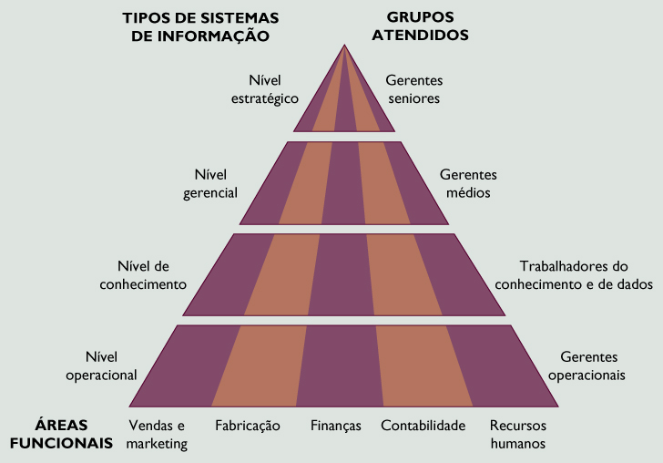
- Pirâmide de níveis organizacionais e o Valor da Informação
Assim, as constantes mudanças sofridas pelos sistemas computacionais exigem auditorias permanentes para seguir os padrões estabelecidos para obtenção de qualidade. No entanto, fazer com que o controle de mudanças ocorra de maneira harmônica não é uma tarefa trivial quando estamos em um ambiente corporativo [17]. Por isso vários frameworks que modelam a governança de TI designam mais de uma área para que as alterações sejam aplicadas e impactadas de forma positivas nos usuários.
Portanto, a governança de TI integra modelos de boas práticas para o uso e controle da tecnologia dentro das organizações. Estes modelos guiam as entidades para a melhor utilização da tecnologia da informação (TI), como meio de auxiliar ou alcançar os objetivos de negócio delineados pelo nível estratégico da organização. Com isso, pode-se obter o máximo de vantagem do valor das informações geradas por esta organização.
Uma forma de conseguir atingir tanto a qualidade de projeto quanto a qualidade de conformidade é utilizar um guia/framework de processos de governança [17]. Como mencionado, o Control Objectives for Information and Related Technology (COBIT®) surgiu com esse intuito: prover informações que a ajudem a organização a atingir seus objetivos, realizar investimentos e gerenciar e controlar os seus recursos de TI.

2.3 Sistemas de Controle de Versão
No desenvolvimento de software, a probabilidade de mais de um funcionário (analista, programador, etc) manipular ao mesmo tempo determinado artefato é bastante alta. O controle de versão auxilia justamente na eficiência deste fluxo de alterações, evintando a perda de dados. Este tipo de sistema atua ainda na mesclagem de conteúdos, como também na resolução de conflitos (com auxilio humano) em casos de versões diferentes, podendo inclusive desfazer uma alteração [10].
Estes sistemas de controle de versão (SCV) fazem uso de varias estratégias para controlar as alterações dos artefatos. Alguns sistemas oferecem mais de uma opção de estratégia para o usuário para que este escolha a melhor que se adapta as suas necessidades. Essas estratégias levam em consideração principalmente os problemas ocasionados na realização de manutenção em um mesmo artefato por mais de uma pessoa ao mesmo tempo. Em decorrência disso, a alteração feita por uma pessoa possa ser desfeita por outra pessoa caso não se utilize regras para fazer alterações em artefatos compartilhados. São duas as estratégias mais utilizadas pelos sistemas, Travar-Modificar-Destravar e Copiar-Modificar-Mesclar.
Na estratégia Travar-Modificar-Destravar, só é permitido para cada arquivo controlado a alteração por parte de um usuário por vez. Todas as vezes que um arquivo tiver de ser alterado, o usuário informa ao sistema de controle de versão travando assim qualquer possibilidade de alteração neste artefato. Qualquer outro usuário terá apenas acesso de leitura enquanto este artefato estiver travado. Para que outra pessoa possa alterar este mesmo arquivo, este deve primeiro esperar a retirada da trava. Com isso, evita-se que a alteração feita por uma pessoa seja desfeita por outra inconscientemente. No entanto, esta estratégia engessa mais o processo de desenvolvimento de software, burocratizando o e deixando-o mais demorado [10].
Já a estratégia Copiar-Modificar-Mesclar dinamiza mais o processo de desenvolvimento de software, fazendo com que mais de um usuário possa realizar suas alterações numa cópia do artefato que deseja modificar. Esta cópia apenas é efetuada na área de trabalho do usuário. Após o término das alterações o usuário envia tudo para o servidor onde ficará guardado em uma pasta separada. Numa próxima etapa, este arquivo é comparado com o arquivo original deixando para o SCV a tarefa de identificar todas as diferenças entre os arquivos. Porém, a possibilidade de desfazer alguma alteração feita por outro usuário é potencializada nesta estratégia se comparada à primeira. Isto porque duas pessoas podem fazer alterações nos mesmos locais ao mesmo tempo. Isso vai gerar conflito no SCV deixando a função de identificar como as mudanças serão efetivadas a cargo do ser humano [10]. Para arquivos de mídia essa estratégia se mostra pouco eficiente tendo em vista as características desse tipo de arquivo.
O sistema de controle de versão é reponsável por armazenar e controlar os itens de configuração. Com isso, este sistema controla o acesso de usuários à versões de artefatos e armazena informações de históricos. O recurso de guardar as informações do histórico possibilita ao usuário fazer comparações entre duas versões armazenadas no repositório.
Existem diversos sistemas de controle de versão de boa qualidade, como o CVS [2 e3], Subversion [10] e o Git [7], todos estes desenvolvidos sob o conceito de software livre e, portanto, de domínio público.
Os sistemas de controle de versão possuem diferentes características, como: localização central ou distribuída do armazenamento; trabalhar com arquivos textos, binários ou ambos; implementar mecanismos de locking para evitar acessos simultâneos ou merging (mesclagem) para possibilitar edição concorrente; e dispor ou não de autenticação e controle de acesso.
Algumas terminologias e operações realizadas pela maioria dos sistemas de controle de versão:
- Checkout ou Update: É a operação que faz a cópia de arquivos controlados do repositório (servidor) para a estação de trabalho (workstation) do usuário. Ou seja, é a atualização (update) da cópia local em uma estação de trabalho. Geralmente é feita através de download de artefatos que estão no repositório e foram modificados por outros usuários.
- Commit ou Checkin: Envio das alterações realizadas no Workstation para o repositório.
- Export: É a ação de baixar algo do repositório, porém sem os arquivos de controle. Com isso, tal cópia não fica sob o controle do sistema.
- Import: É o ato de criar um diretório inteiro, o qual vai ser administrado pelo sistema.
- Module: Diz respeito a hierarquia de diretório.
- Release: É a versão de um produto inteiro.

2.4 Sistemas de Controle de Mudanças
Apesar do COBIT® tratar os processos de configuração separadamente dos de mudança, este mesmo framework deixa bem claro a integração existente entre esses dois processos [9]. Todas as vezes que a gerência de configuração necessecita de uma alteração em produção, seja ela em itens de configuração, infra-estrutura ou em versão de produto de software, esta deve solicitar a alteração a gerência de mudança. Isso é feito para manter o controle de todas as modificações feitas dentro de uma organização. Antes da gerência de mudança efetuar qualquer solicitação, estas devem ser registradas, avaliadas e autorizadas.
O foco deste trabalho é nas ferramentas open source que auxiliam no controle do desenvolvimento de software dentro de uma empresa. Por esse motivo será discutido aqui também o papel da gerência de mudança, devido a relação estreita que essa tem com a gerência de configuração. Neste cenário dizemos que a Gerência de Configuração controla toda a mudança, enquanto a Gerência de Mudança aplica mudanças de forma gerenciada [9].
Um sistema de controle de mundaça é responsável por normatizar o máximo de atividades possíveis. O processo de gerenciar a mudança, no contexto de alteração de software, tem início quando a gerência de configuração abre um solicitação pedindo a instalação de algum release. Após a abertura da requisição de mudança, deve-se atribuir todas as atividades que devem ser realizadas até que o produto possa ser realmente colocado em produção. Algumas desses atividades podem até ser realizadas pela gerência de configuração. Um exemplo disso é verificar algum tipo de dependêcia entre as releases.
Essas atividades geralmente são atribuídas a um comitê que controla a mudança. Este comitê é formado por pessoas às quais são atribuídas responsabilidades de registrar informações, testar artefatos, avaliar impactos e autorizar atividades. Neste momento é que existe a maior probabilidade da solicitação ser recusada. Caso uma soliticaçaão seja recusada, ela retorna para a gerência de configuração ou então ela é fechada pelo próprio comitê. Se ela retornar para a gerência de configuração, esta vai tratar de corrigir o motivo pelo qual a solicitição foi recusada ou vai repassar para a gerência designada a fazer a correção.
Depois de todas as autorizações é que a mudança vai ser realmente aplicada e conferida, geralmente, por meio de testes. No final de tudo, depois que todas atividades forem concluídas a solicitação deve ser encerrada e guardada em um histórico, facilitando assim o rastreamento de todas as mudanças [17]. A Figura 2 mostra um diagrama de sequência das atividades do controle de mudança, desde o momento da solicitação até o fechamento da requisição.
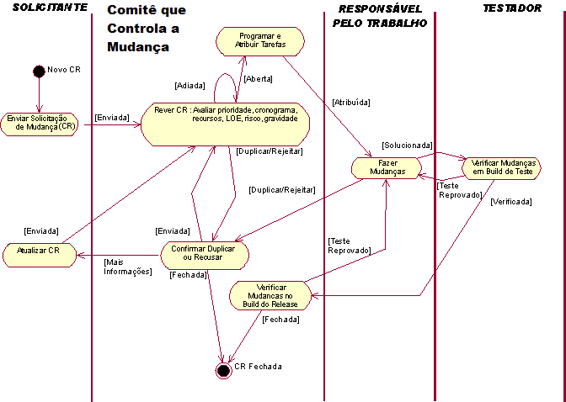
- Diagramação de sequência do controle de mudança de software
Existem varias ferramentas na comunidade Open Source que permitem rastrear e automatizar estas atividades. Vale lembrar que uma das premissas do COBIT® é a busca pela automação do máximo de atividades possíveis. Dentre as ferramentas Open Source que realizam esta automação podemos destacar: Trac [15], Mantis [12], e Bugzila [1].

2.5 Sistemas de Integração Contínua
Na implantação de diretrizes COBIT®, como por exemplo na instalação de uma nova funcionalidade de um aplicativo dentro da infra-estrutura existente, a habilidade de automatizar funções existentes ou potencialmente novas é essencial. A finalidade da automação é de gerenciar recursos de forma eficaz e também de excluir as “pessoas” do “processo”, evitando assim alguns erros ocasionados por falta de treinamento, distração, subjetividade, dentre muitos outros casos. Quando se automatiza alguma tarefa através de aplicativos, qualquer mudança requerida poderá ser efetuada em menos tempo se comparada com a execução manual.
Integração Contínua tornou-se muito importante na comunidade de desenvolvimento de projeto de software em decorrência dos impactos causados pelas metodologias ágeis, tais como SCRUM ou XP. Segundo Fowler [6], “a Integração Contínua é uma prática de desenvolvimento de software em que membros de um time integram seu trabalho frequentemente, geralmente fazendo integrações diariamente. Cada integração é composta por um build automático (incluindo testes) para que seja possível detectar erros o mais rápido possível“. Com isso, esta metodologia estabelece a automatização do processo de build do aplicativo com o intuito de gerar um feedback “instantâneo”. O funcionamento básico de uma ferramenta que atende às exigências da Integração Contínua é:
- É feita alguma modificação no código fonte controlado por um SCV;
- A compilação é feita a partir do novo código fonte existente no SCV;
- São feitos vários testes pré-estabelecidos;
- Caso exista falha em alguns dos testes, estas são detectadas e informadas para as equipes responsáveis;
- Este erro pode ser corrigido imediatamente ou o código pode ser igualado ao código da última versão estável e, consequentemente, a mudança será abortada.
Este é um processo que não é descrito explicitamente pelo COBIT®, porém este framework deixa subentendido a necessidade dessas atividades tanto no processo de Gerência de Configuração como também no de Gerência de Mudança. Com isso podemos inferir que uma ferramenta de Integração Contínua pode fazer parte dessas duas gerências do COBIT®.
Existem empresas que montam suas próprias ferramentas de integração contínua fazendo uso de scripts específicos. Isso é feito com a finalidade de obter customização nos testes e nas inspeções realizadas nos código envolvidos. Com testes padronizados e códigos auditados, teremos um maior controle nas alterações realizadas no projeto de software, que por sua vez converge para as premissas do COBIT®.

2.6 Ferramentas Open Sources
O termo Open Source, no mundo da computação, é bastante disseminado e significa que o código dos softwares é de domínio público. Tais softwares são regidos por licenças que designam o que pode e o que não pode ser feito em relação ao código fonte deste software. A licença mais popular é a General Public License (GPL). De acordo com Lahti [11], normalmente quando se fala sobre uma lincença compatível com open source está-se referindo a uma licença que tenha sido examinada e certificada pela Open Source Initiative (OSI). A OSI é uma organização sem fins lucrativos que promove e incentiva a idéia do software open source/gratuito/livre. Software livre (free) é diferente de Open Source, porque no primeiro não existe nenhuma regra que o rege, já no segundo existem licenças que restringem o que pode ou não ser feito em relação ao software. Abaixo citamos quatro tipos de licenças amplamente usadas pela comunidade Open Source.
- GNU General Public License (GPL): É também chamada de licença “forte” por ser totalmente incompatível com softwares patenteados. Ela força o proprietário do software a tornar o código-fonte disponível e qualquer alteração feita no original deve ser licenciada pela mesma licença GPL. Além disso, se qualquer código-fonte licenciado pela GPL for incorporado a outro projeto, o projeto inteiro que incorporou terá que ser lançado sob a proteção da GPL. Por essa razão, softwares licenciados pela GPL não podem se misturar a ofertas patenteadas porque inerentemente isso também tornaria o código-fonte patenteado licenciado pela GPL. Ao se fazer melhorias em softwares com licenças GPL, o proprietário das mudanças pode cobrar por estas contanto que o código-fonte esteja disponível e uma notificação de direito autoral seja anexada ao produto vendido.
- MIT License: Também conhecida como Licença X ou Licença X11 é uma licença criada pelo Massachusetts Institute of Technology. Ela é uma licença que permite a reutilização de software licenciado em programas livres ou proprietários.
- Lesser GNU Public License (LGPL): Esta licença é muito semelhante à GPL, possui apenas uma diferença. Diferente da GPL, que requer que o código-fonte do “trabalho derivado” seja licenciado por ela e disponibilizado, a LGPL permite a vinculação somente binária de aplicativos, normalmente bibliotecas, a qualquer outro aplicativo, inclusive a softwares patenteados. Isto quer dizer que se um software patenteado utilizar como biblioteca (na forma binária) um software com esta lincença, o proprietário não tem nenhuma obrigação de colocar a mesma licença para o software patenteado.
- Berkeley Software Distribution License (BSD): É uma licença que muito se parece com a MIT License. Esta licença diz que os usuários podem fazer o que quiserem com o software, incluse modificar o código-fonte original ou incorporá-lo a outro projeto. Os usuários podem redistribuir seus trabalhos derivados sem nenhum requisito de tornar o código-fonte ou qualquer uma de suas alterações disponível. O único requisito é o dos autores originais serem creditados na licença que acompanha o aplicativo lançado, qualquer que seja ele.

Capítulo 3 – Explorando Ferramenta de GCS Open Source para Atender Exigências do COBIT®
Como mencionado, é notável que a maioria das organizações não possui poder aquisitivo para obter licenças para todos os softwares comerciais que ela poderia utilizar para montar uma estrutura de gerência de configuração e mudança que atenda as suas necessidades. Neste capítulo discutiremos como algumas ferramentas open source de sistemas de controle de versão, sistemas de controle de mudança e sistemas de integração contínua podem ajudar essas empresas a estarem em conformidade com as exigências do COBIT.

3.1 Sistemas de Controle de Versão (SCV)
Nas seções a seguir serão apresentados os três sistemas de controle de versão open source CVS, SVN e GIT, em seguida temos uma seção comparando essas ferramentas e sua adequação ao COBIT.

3.1.1 Concurrent Version System (CVS)
A Ferramenta de controle de versão Concurrent Version System [2] opera conforme a arquitetura cliente-servidor. O CVS é um sistema de controle de versão que possibilita o trabalho via rede local ou pela rede mundial de computadores (Internet). Esta ferramenta foi desenvolvida a partir de outra já existente denominada Revision Control System [3]. O seu idealizador foi o acadêmico Dick Grune que sentiu a necessidade de um repositório bem elaborado para compartilhar artefatos colaborativos com seus alunos, os quais faziam parte de um projeto de um compilador da linguagem de programação C. O código do CVS foi publicado em 1986 e após quase 3 (três) anos foi que ele começou a despertar interesse dentro da comunidade open source. Quem levou a idéia de enriquecer o código do CVS a frente foi Brian Berliner, funcionário da SUN, para que esta ferramenta servisse de suporte em alguns projetos dentro da empresa [3].
Tipicamente, o lado servidor do CVS roda em cima de sistemas UNIX. Tal restrição não é válida para o lado cliente que pode rodar em qualquer tipo de sistema operacional. Servidor e cliente podem rodar na mesma máquina, desde que seja feito a configuração adequada de acesso. O CVS funciona de tal forma que vários clientes podem trabalhar de maneira concorrente em um mesmo artefato de trabalho. Ao término, cada cliente envia suas alterações para o servidor para que este armazene e identifique as alterações. Quando os clientes não alteram em locais iguais (mesma linha de documento, mesmo trecho de código, etc) o CVS rastreia facilmente estas alterações. Porém, se dois ou mais clientes fazem alterações nos mesmos locais, o CVS identifica a primeira alteração e acusa conflito nas demais alterações. Conflito nada mais é do que algo que estava no artefato original, contudo não se encontra mais quando o CVS vai fazer a comparação. Esta característica existe pelo motivo do CVS utilizar a estratégia Copiar-Modificar-Mesclar, mencionada anteriormente.
Para manter o controle, o CVS trabalha com logs externos e internos assim como labels. Logs externos são aqueles exibidos para o usuário mostrando se as operações foram realizadas com sucesso ou não, assim como os estados nos quais cada operação se encontra. Por exemplo, quando um cliente esta enviando alguns arquivos alterados para o servidor, o CVS pode ser configurado para mostrar na tela do cliente quando cada arquivo foi recebido pelo servidor. Os logs internos são aqueles que são registrados em arquivos internos do CVS e que a qualquer momento pode ser utilizado pelo mesmo para prover ao usuário alguma informação necessária. Exemplo disso, temos a data e hora na qual a alteração foi realizada. Não obrigatoriamente esta informação é mostrada imediatamente para o usuário que realizou a modificação. Porém, quando se pede o histórico de alterações realizadas naquele artefato, a data/hora é fornecida a partir do arquivo interno que gravou a informação.
O CVS utiliza labels para registrar alterações efetuadas. Para isso o CVS faz uso de tags registrando assim versões e branches. Uma branch é um mecanismo utilizado pelo CVS para nomear uma pasta interna dentro do servidor e colocar todas as alterações realizadas pelo usuário. É a partir do conceito de branch que é possível o trabalho concorrente nos mesmos artefatos. Isso porque as alterações são feitas sempre em cima das branchs. Já as versões representam o estado de um projeto controlado em um determinado instante na linha do tempo.
O CVS faz a numeração automática de versões e isso é suficiente para muitos usuários. Entretanto, para alguns usos mais específicos é interessante ter conhecimento e maiores controles sobre como funciona o CVS nesse sistema de numeração. Cada versão de um arquivo tem um único número de revisão.
Números de revisão se parecem com 1.1, 1.2, 1.2.3.4, etc. Um número de revisão sempre possui um número par de inteiros decimais separados por pontos. Um arquivo pode ter diversas versões, como podemos ver logo acima. De maneira semelhante, um software pode ter diferentes versões. Para um software é sempre dada uma versão do tipo 4.2.1. No conceito do CVS, o primeiro tipo de versão é chamado revisão e o segundo de liberação, vindo, respectivamente, do inglês revision e release.
O padrão do CVS é designar revisões mantendo constante o primeiro número e mudando apenas o segundo, portanto teríamos 1.1, 1.2 e assim sucessivamente. Quando um novo arquivo é adicionado, o segundo número será sempre um e o primeiro será igual ao maior primeiro número presente neste diretório. Por exemplo, suponha que em um diretório existam arquivos nas revisões 1.15, 3.12 e 5.5. O próximo arquivo a ser adicionado terá a revisão 5.1.
Os números de revisões são um controle interno do CVS e não algo que deva ser atrelado ao documento ou software em desenvolvimento. Para fazer essa amarração pode-se usar o recurso de marcas presente no CVS. Entretanto, se para a área de configuração de uma empresa o número da revisão de um arquivo é importante, este pode ser manipulado através da linha de comando. Para adicionar um arquivo como revisão 6.0 no diretório exemplificado acima, o comando dado seria cvs commit -r 6.0 arquivo. O número da revisão que está sendo enviada deve ser maior que o da revisão já existente no diretório e, ainda no exemplo acima, seria impossível, por exemplo, enviar um arquivo como pertencente à revisão 4.0.
O CVS possibilita também o controle do acesso ao repositório apenas para leitura. Esta restrição pode ser feita de duas formas, pelo método de inclusão e pelo método de exclusão. O primeiro funciona colocando o nome dos usuários que possuem apenas o acesso de leitura dentro de um arquivo readers. Este arquivo fica dentro em $CVSROOT/CVSROOT/readers. Os nomes de usuários que estão dentro destes arquivos não poderão escrever nos arquivos controlados. O segundo método, por exclusão, funciona dando acesso de leitura e escrita apenas para os nomes dos usuários que estão explicitados em um arquivo de texto chamado writers. Este arquivo fica localizado em $CVSROOT/CVSROOT/writers. Com isso, terão acesso apenas de leitura todos os nomes que não estão incluídos neste arquivo.

3.1.2 Subversion (SVN)
O Subversion [10] é o sistema de controle de versão open source que mais tem crescido nos últimos tempos. Esta ferramenta oferece uma gama de recursos para auxiliar no desenvolvimento de software, tais quais reconhecimento de forma nativa da linguagem de programação e ferramentas de apoio para a compilação de software.
O SVN surgiu a partir da necessidade de melhoria do CVS. No início do ano de 2000, a CollabNet Inc iniciou seus esforços em busca da produção de um software que cobrisse as limitações apresentadas pelo CVS, tais como na ineficiência em rotular os artefatos. Porém o SVN foi construído a partir do zero fazendo uso das idéias centrais do CVS para poder minimizar ao máximo a migração de plataforma controle de versão.
Embora a CollabNet tenha iniciado o projeto, e ainda patrocine uma grande parte dos trabalhos (ela paga os salários de alguns poucos desenvolvedore para que estes dediquem tempo integral ao pojeto), o Subversion é mantido como a maioria dos projetos open source, gerenciado por um conjunto de regras transparentes e de senso-comum, fundamentadas na meritocracia. A licença adotada pela CollabNet é perfeitamente compatível com a definição Debian de Software Livre (DFSG). Em outras palavras, qualquer pessoa é livre para baixar o código do Subversion, modificá-lo, e redistribuí-lo conforme lhe convier; não é necessário pedir permissão à CollabNet ou a quem quer que seja.
O SVN possui características que o aproxima de qualquer sistema de controle de versão, assim como outras que faz essa ferramenta ser peculiar [10], abaixo são citadas algumas:
- Usa a estratégia copiar-modificar-mesclar já relatada. Porém, nada impede que ele seja configurado para usar a estratégia Travar-Modificar-Destravar.
- Versionamento de diretório é outra característica bem marcante deste sistema, tendo em vista que outros sistemas como o CVS, por exemplo, só versionam os arquivos. O versionamento de diretórios é muito útil para acompanhar históricos e rastrear modificações.
- Para o SVN o commit é uma atividade atômica. Com isso, ao se submeter um lote de artefatos para o repositório ou todos são enviados ou nenhum. Logo, ao ocorrer erro no envio de algum artefato, todas as alterações realizadas antes são desfeitas.
- O SVN permite a escolha de servidores web, tais como o Apache, SVNServer (servidor próprio que utiliza o protocolo SSH) e o IIS (Internet Infornation Services), sendo este último suportado nas versões mais recentes. Dessa maneira o SVN pode fazer uso de serviços de autenticação, compactação online, entre outros oferecidos por estes servidores.
- O custo é constante no SVN, tanto para fazer ramificações quanto rotulações.
Assim como o CVS, no Subversion também é possível acessar informações tais como histórico de mudanças de cada artefato, logs de descrição de mudanças, entre outras. Tendo em vista que o SVN surgiu a partir das idéias existentes no CVS, podemos encontrar outras semelhanças entre estes dois sistemas. Os dois sistemas trabalham com labels para expressar o versionamento de artefato e de branches para indicar as ramificações. O SVN também controla o acesso aos artefatos controlados permitindo que o usuário tenha permissão apenas de leitura ou acesso irrestrito para o mesmo.
Ao contrário do que ocorre com a maioria dos sistemas de controle de arquivo, o versionamento no SVN incorpora o diretório controlado. Isto quer dizer que na alteração de um artefato e posterior versionamento, a numeração vai ser inserida em todo o diretório controlado e não apenas no arquivo alterado como o CVS, por exemplo, opera. Com isso, cada número de versão refere-se a um diretório inteiro. De maneira análoga, no CVS um rotulo (tag) é uma anotação no arquivo ou na informação de versão para aquele arquivo individual, enquanto o SVN é uma anotação de todo o diretório.

3.1.3 Global Information Tracker (GIT)
O Global Information Tracker [7] é um sistema de controle de versão distribuído que foca no desempenho. Inicialmente ele foi desenvolvido em baixo nível, implementando funções básicas de um sistema de controle de versão e disponibilizando uma interface para que outros softwares fossem desenvolvidos usando os recursos dele. Quem iniciou o seu desenvolvimento foi Linus Torvalds com o objetivo de auxiliar no controle dos arquivos do projeto do kernel do Linux. O GIT é uma ferramenta open source distribuída sob o termo da versão dois da GNU General Public License.
O GIT teve o seu desenvolvimento a partir da idéia do BitKeeper [6], software de controle de versão que atendia ao projeto Linux e que deixou de ser gratuito. Este foi o primeiro sistema de controle de versão a permitir um verdadeiro sistema distribuído onde todo mundo é proprietário de suas próprias cópias mestres. Tendo em vista que Linus desejava uma ferramenta gratuita e que os SCV open source existentes não estavam satisfazendo as suas necessidades, ele decidiu desenvolver o seu próprio sistema. Em abril de 2005, o GIT iniciou o controle dos códigos fontes do kernel do Linux release 2.6. 12.
A característica que mais difere o GIT do SVN e CVS é a sua arquitetura distribuída [9]. Esta permite que o GIT atenda necessidades adicionais as quais os sistemas baseados na arquitetura cliente-servidor não atendem. Isto porque a arquitetura distribuída pode ser configurada para não possuir um repositório central, dando assim o “status” para cada estação de trabalho possuir uma copia “oficial” do projeto sob o gerenciamento do SCV. Com isso, cada usuário realiza as suas alterações e quando vai commitar faz isso para sua própria máquina. Quando o usuário quiser que as outras pessoas que trabalham no projeto visualizem as suas alterações, este publica suas modificações deixando a cargo dos demais a decisão de fazer a mesclagem ou não. Na figura abaixo, no modelo CVCS (Centralized Version Control System) existe o repositório central e todas as estações de trabalho “enxergam” apenas ele. Ao se fazer o commit, envia-se uma cópia das alterações para este repositório. No modelo DVCS (Distributed Version Control System) o repositório central é opcional e todas as estações de trabalho se comunicam entre si.
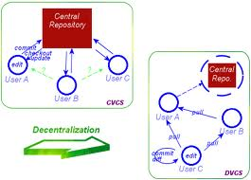
- Comparação entre SCV Centralizado e Distribuído
O GIT leva vantagem em cima do SVN e CVS se o projeto for composto por uma equipe muito grande e bastante heterogênea, distribuída numa vasta região geográfica. Esta equipe não está em comunicação constante entre os seus membros e por isso cada um faz sua alteração sem se preocupar com que o outro está fazendo. Porém, a configuração do GIT para trabalhar de forma distribuída se mostra um pouco complicada, já que cada estação de trabalho deve ser sicronizada para interagir com cada usuário do projeto.
O GIT possui características que faz dessa ferramenta um referêncial dentre as que são encontradas nas comunidade open source, as quais merecem destaque:
- A ferramenta possibilita o desenvolvimento distribuído de projetos de larga escala. Isso é feito dando a cada desenvolvedor uma cópia local completa de todo o histórico de desenvolvimento, e as mudanças são copiadas de um único repositório para outro. Estas mudanças são importadas como ramos (branches) adicionais de desenvolvimento, e podem sofrer uma mescla (merge) da mesma forma que um ramo de desenvolvimento local.
- Os acessos aos repositórios podem ser feitos via vários protocolos, tais como HTTP, FTP, SSH, etc. Dessa forma o GIT facilita bastante a migração de sistemas.
- O GIT é eficiente na recuperação dos históricos. Isso porque, a cópia de todos os históricos do projeto é copiada do repositório para a máquina local, fazendo com que todas as vezes que o usuário deseje informação a respeito das mudanças realizadas não tenha que ir consultar remotamente.
- O GIT é desenvolvido na liguagem de programação C. Isso torna a ferramenta multiplataforma, isto é, opera tanto nos sistemas UNIX com também em sistemas Windows.
- O GIT faz referências a diretórios e não a arquivos assim como faz o CVS. Com isso, é um pouco mais custoso fazer o ratreamento de modificações de um único arquivo do que de todo o projeto. No entanto esta estratégia é válida a partir do momento que se deseja renomear um arquivo sem que com isso se perca todas as informações relacionadas ao histórico desse arquivo. Essa estratégia também permite o renomeamento de pastas. O SVN opera de maneira semelhante.
- O GIT permite a existência de múltiplas linhas de desenvolvimento na mesma estação de trabalho. Isto significa que o GIT possibilita a criação de várias branches ao mesmo tempo, facilitando assim a interação entre elas. Enquanto em outros SCV para se trabalhar com varias branches deve-se fazer vários commits e checkouts, no GIT esse trabalho é dispensado tendo o usuário apenas o dever de indicar qual a branch na qual deseja trabalhar.
Levando-se em consideração as prerrogativas do COBIT®, a ferramenta de controle de versão GIT não atende diretamente aos requisitos de controle, tendo em vista que o framework de governança de TI indica que deve existir um repositório único e centralizado e a filosofia do GIT é descentralizar seus repositórios. Apesar do GIT também poder funcionar da forma cliente-servidor, esta não é a finalidade dele, tendo como características algoritmos modelados para cenários distribuídos.
Outro argumento contrário ao GIT quando analisado sob a pespectiva do COBIT® é a disposição das estações de trabalho proposta pelo GIT. Ao se ter várias estações espalhadas numa grande área geográfica e uma comunicação deficiente entre os integrantes do projeto, o GIT não atende a premissa de auditoria constante nos sistemas da organização. Esta preocupação fica clara no COBIT® quando temos o seguinte relato: “... quanto maior é o controle realizado sobre as atividades de uma organização, maior também é o valor que esta agrega ao seu negócio...” descrito no próprio manual da ISACA [8].

3.1.4 Comparando CVS, SVN e GIT
Nesta seção serão analisadas em conjuto as três ferramentas de controle de versão levando-se em consideração suas arquiteturas, modo como elas versionam os artefatos controlados, política de manipulação de branches, robustez e estratégia de commit.
- Arquitetura das Ferramentas: Tanto o CVS quanto o SVN utilizam a arquitetura cliente-servidor, tendo assim um repositório central que pode estar localizado local ou remotamente. Isto implica na existência de protocolos de rede, tais como HTTP ou SSH como também na própria rede em si no caso de mais de uma máquina envolvida no projeto. Este é um tipo de arquitetura clássico que atende às necessidades de projetos de grande porte, porém necessita que o grupo de usuários envolvidos estejam em constante comunicação, isto porque todos trabalham sobre versões recentes do código e precisam saber o que cada um está fazendo, evitando assim a necessidade de estarem sempre dando checkout ou update no repositório central, para atualizarem a sua cópia de trabalho. Já o GIT possui uma arquitetura distribuída que extende a de cliente-servidor. isto quer dizer que o GIT pode ser usado fazendo uso de um repositório central atendendo a demanda de varias estações de trabalhado interconectadas por uma rede. No entanto, o seu propósito é outro, é de oferecer mais autonomia às estações de trabalho dando a cada uma um repositório local no qual serão armazenadas todas as alterações feita no projeto. Dessa maneira a dependência da rede é bastante minimizada, já que mesmo quando houver problemas na conexão, os usuários poderão fazer a sicronização. Isto implicará na ocorrência de várias versões “oficiais”, já que cada estação de trabalho terá a sua e a modificará de acordo com as suas necessidades. Em decorrência do que foi exposto, conclui-se que a característica do projeto é fudamental para a escolha do tipo de ferramenta, levando-se em consideração a arquitetura. De um lado o CVS e SVN com um repositório centralizado exigem maior controle nas alterações de todas as estações de trabalho. De outro lado, o GIT com sua arquitetura distribuída, confere às estações de trabalho mais autonomia e flexibilidade.
- Arquitetura das Ferramentas de Controle de Versão
 | Cliente-Servidor | Distribuída | Conformidade com o COBIT®
CVS | SIM | NÃO | Atende Plenamente
SVN | SIM | NÃO | Atende Plenamente
GIT | SIM | SIM | Atende Parcialmente

- Plataformas Suportadas: Analisando por esta dimessão, o SVN se uni ao GIT para proporcionar ao usuário maior flexibilidade. Isto porque estas duas ferramentas são suportadas tanto pelos sistemas Unix quanto pelos sistemas Windows e Mac OS. O SVN possibilita uma gama de alternativas de servidores web para que o seu repositório faça uso dos serviços disponíveis. É muito simples a instalação do SVN em qualquer sistema operacional, já que este é compatível com o Apache e o IIS. Por isso, basta a instalação de um desses servidores web antes da instalação do repositório SVN. Já o GIT disponibiliza versões direcionadas para cada plataforma. A instalação é simples bastando para o usuário apertar nos botões next e finish para concluir. No entanto o usuário ao longo da instalação pode fazer as configurações que mais lhe convenha. A flexibilidade que encontramos no SVN e no GIT não existe no CVS. Isso porque a parte servidora do CVS, onde fica o repositório, obrigatoriamente deve rodar em cima de máquinas Unix. A flexibilidade fica por conta do cliente que pode rodar em qualquer plataforma.
- Polítca de Versionamento: Tanto o SVN quanto o GIT adotam a política de versionamento nos diretórios dos projetos. Já o CVS versiona apenas os arquivos. Versionar os diretórios possibilita um maior controle sobre o projeto. Por exemplo, se algum arquivo for renomeado dentro de um sistema que só versiona o arquivo, será perdida todas as informações referentes ao histórico, isso porque o sistema irá enteder que o arquivo com o nome antigo foi apagado e será criado um novo histórico para o arquivo com nome novo. Esta desvantagem deixa o CVS vulnerável no tocante ao rastreamento de mudanças tão exigido pelo COBIT®.
- Política de Versionamento das Ferramentas de Controle de Versão
 | Diretório | Arquivo | Conformidade com o COBIT®
CVS | NÃO | SIM | Atende Parcialmente
SVN | SIM | NÃO | Atende Plenamente
GIT | SIM | NÃO | Atende Plenamente

- Manipulação de Branch: Levando em consideração esse parâmetro, apenas o GIT leva vantagem. Isso porque esta ferramenta manipula múltiplas branch de forma fácil e ágil. O GIT (assim como outros SCVs com este recurso) carrega todas as branches que estão sendo utilizadas em memória, fazendo com que o usuário apenas selecione aquela a qual ele deseja trabalhar. Para os usuários do CVS e SVN este recurso não é oferecido. Para que estes possam utilizar mais de uma branch eles devem fazer inúmeros checkouts e commits.
- Desempenho: Quando o assunto é desempenho as três ferramentas diferem entre si. Levando em consideração apenas essas ferramentas, o CVS se mostra mais ineficiente que o SVN, tendo em vista os dados apresentados na Tabela 4. Uma explicação plausível se dá pelo motivo de o CVS ser a ferramenta mais antiga entre as três, utilizando assim algorítmos desatualizados. Para o CVS, a quantidade de arquivos enviados ao servidor é altamente relevante, tendo em vista que o tempo de envio aumenta à medida que o número de arquivos também aumenta. Para o SVN este tempo de submissão é constante. Os algoritimos utilizados pelo SVN são mais eficientes que os utilizados no CVS tanto para criar ramificações, rotular projetos, quanto para enviar alterações para o repositório. Abaixo, na Tabela 4 é apresentado um comparativo entre o CVS e SVN nas operações de geração de branch, de checkout e na rotulação de um projeto de 11 megabyte. A máquina que executou esta operação possui um processador Intel Dual Core e é constituída de 4 GigaByte de memória RAM. O GIT, por utilizar a estratégia de repositório local, se diferencia em desempenho ao CVS e SVN. Para esta ferramenta não é necessário utilizar a rede para criar ramificações ou rótulos. O acesso à rede só é necessário quando é feita a sicronização entre dois repositórios, serviço este que nem uma das outras duas ferramentas analisadas disponibiliza.
- Desempenho CVS X SVN
Projeto de 11MB | Ramificação | Checkout | Gerar Tag
CVS | 26s | 44s | 39s
SVN | 16s | 26s | 30s

- Estratégia de Commit: O SVN e o GIT utilizam o mecanismo de commit atômico. Isto quer dizer que, ou todas alterações são enviadas para o repositório ou nenhuma, caso algum emprevisto ocorra durante o processo de envio. Isso proporciona maior confiabilidade e integridade. O CVS não trabalha com esse recurso. Com isso, quando ocorre algum problema no meio do processo de commit, no CVS as operações que já foram feitas no repositório não são desfeitas. Isto pode ocasionar conflitos em futuras comparações.

Sistemas de Controle de Mudança
Nas seções a seguir serão apresentados os três sistemas de controle de mudança open source Trac, Mantis e Bugzilla. Em seguida temos uma seção comparando essas ferramentas e sua adequação ao COBIT.

3.2.1 Trac
A Ferramenta de Controle de Mudança Trac [15] é uma ferramenta Open Source regida por uma licença BSD modificada. Teve sua primeira versão estável publicada em julho de 2009, quando disponibilizou o release 0.11.5. No momento, a versão mais atual é a 0.12.2. Esta é uma ferramenta multiplataforma utilizada por muitas empresas de desenvolvimento de software para auxiliar nas atividades inerentes à produção e manutenção de software. A empresa americana Edgewall Software e a própria comunidade Open Source foi quem desenvolveu e tem mantido o sistema. Esta é uma ferramenta que utiliza interface web, podendo então ser visualizada em qualquer browser.
O software tem por objetivo ajudar o desenvolvedor no gerenciamento das mudanças e entender o porquê dessas mudanças. Isso é feito através de tickets que contêm informações relevantes a respeito de todo ciclo de vida de um projeto. O Trac também trabalha com Wiki, sistema de documentação colaborativa que ajuda no detalhamento de tudo que é feito no projeto. Outra característica que faz com que o Trac se torne mais funcional é sua fácil integração com alguns sistemas de controle de versão, tais como o Subversion. Com todos esses recursos o Trac é uma ferramenta que tem atraído o interesse de vários empresa ao redor do mundo, estando presente em projetos inclusive da Nasa.
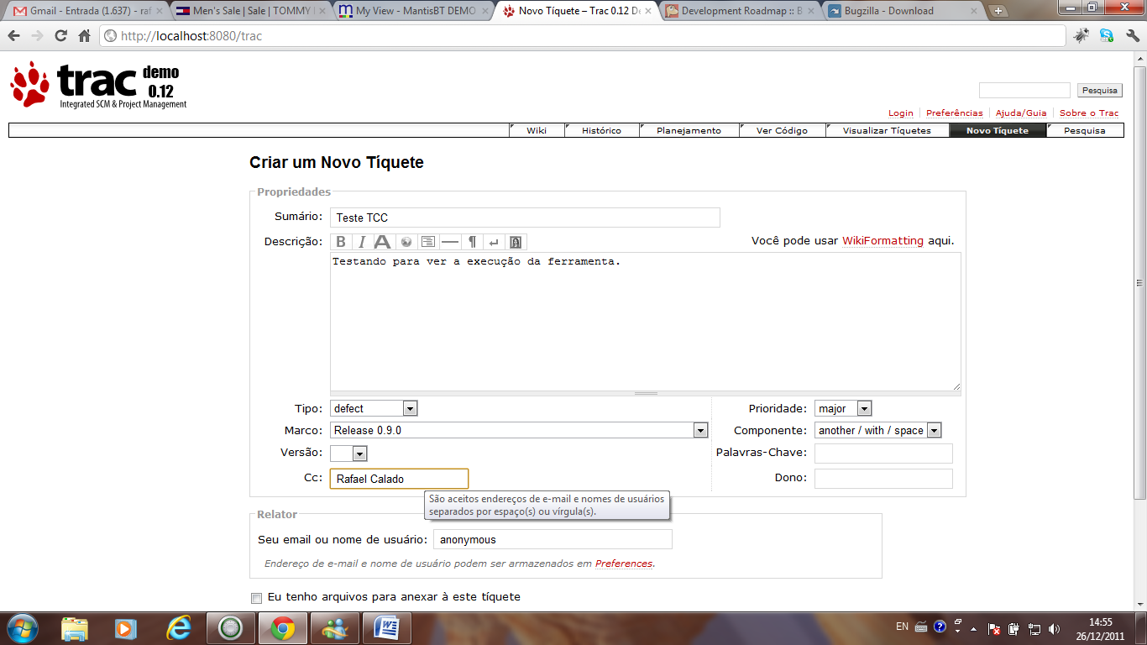
- Criando um Novo Ticket de Mudança
Ao entrar na página inicial do projeto no Trac, o usuário é direcionado para o wiki deste. Ali, como em qualquer wiki, a criação de páginas e a edição de textos é fácil e rápida, e pode ajudar a documentar objetivos principais e outros aspectos do projeto, como reuniões realizadas, endereço de servidores, informações importantes, notícias, entre outros. O WikiFormatting também é utilizado nos textos enviados nos tickets pelos os usuários.
O que um ticket faz é gerenciar uma mudança em um projeto e não gerenciar um processo de mudança assim como descreve o COBIT®. Na Figura 4 é mostrada a visão onde um ticket é criado, e isto ocorre a partir do momento em que um bug é encontrado ou pela necessidade de melhorias no projeto. O ticket é criado contendo informações do problema encontrado e direcionado para a pessoa responsável por fazer o tratamento adequado e consequentemente solucioná-lo.
Após a criação do ticket, este passa a receber anotações complementares (no formato Wiki) e sofrer diversas mudanças de estado de acordo com o andamento de sua avaliação, tais como estado de atribuído, fechado ou outro. Todas essas anotações e mudanças são mantidas, formando um histórico da evolução do ticket. Vale salientar que um ticket pode passar por várias pessoas em seu ciclo de vida, como também pode fazer referência a outros tickets e anexar arquivos em seu escopo. Com todos esses recursos, o ticket tem a possibilidade de armazenar informações relacionadas a uma determinada mudança no projeto. O Trac além de poder ser integrado ao SVN ou CVS, pode também servir como cliente gráfico para estes SCVs.
Para o gerenciamento das mundaças, o Trac ainda disponibiliza as views Timeline e Roadmap. A visão Timeline disponibiliza para o usuário todas as alterações realizadas nos tickets, tais como as alterações realizadas no repositório e nas páginas wiki. Ou seja, é uma área para se ter uma visão global do projeto. Já o Roadmap é uma visão que exprime uma idéia da evolução de uma determinada mudança. Para que isso seja feito, o Trac trabalha com o conceito de marcos ou milestones. Com isso, a evolução é medida tomando como parâmetro os marcos estabelecidos para a mudança.
Na visão ampla da Engenharia de Software, o Trac atende satisfatoriamente as exigências de controle de mudança. Isso porque as atividades de mudanças estão incorporadas na gestão de configuração. Que por sua vez tem início no reconhecimento da necessidade de fazer uma modificação no projeto, passa por uma possível alteração nos artefatos do sistema, até ser finalizada com a geração e distribuição de uma nova versão desse sistema. Já o COBIT® faz a diferenciação entre as atividades referentes à gerência de configuração e as pertencentes a gerência de mudança. Em decorrência disso, pode-se afirmar que o Trac não atende as demandas da gerência de mudança para o COBIT®, já que essa ferramenta não cobre nativamente o processo de instalação de um release no ambiente de produção.

3.2.2 Mantis
MantisBT [12] é uma ferramenta Open Source que auxilia no processo de reparo e melhoria de software. É um sistema baseado na web e distribuído sob a licença GNU General Public License. O Mantis possui uma interface agradável e bastante intuitiva. A sua instalação é muito simples e interage com vários tipos de bancos de dados, tais como MySQL, Postgres e MS SQL. Esta ferramenta pode ser instalada nos mais variados sistemas operacionais, como por exemplo Windows, MAC OS, Linux. Outro requisito para a instalação da ferramenta é um servidor web que podem ser o Apache ou o Microsoft IIS. O MantisBT é desenvolvido em PHP e nas últimas versões foram criadas algumas funcionalidades que rodam em celulares iPhone, Android e Windows Phone.
O nome Mantis veio de um inseto que se alimenta de outros insetos. Este é bastante útil nas lavrouras por se alimentarem de pragas que destróem as plantas. Este nome é bastante sugestivo, já que o inseto Mantis (muito semelhante ao gafanhoto) se alimenta de bugs (bicho) e a ferramenta Mantis tem o propósito de corrigir bugs em sistemas sob seu gerenciamento. Esta ferramenta foi idealizada por Kenzaburo Ito no início dos anos 2000. Apenas em 2002 é que o seu desenvolvimento começou a ser profissionalizado a partir da união de Kenzaburo com mais outros 3 desenvolvedores: Jeroen Latour, Victor Boctor e Julian Fitzell. Hoje existem profissionais mantendo o Mantis assim como pessoas da comunidade Open Source.
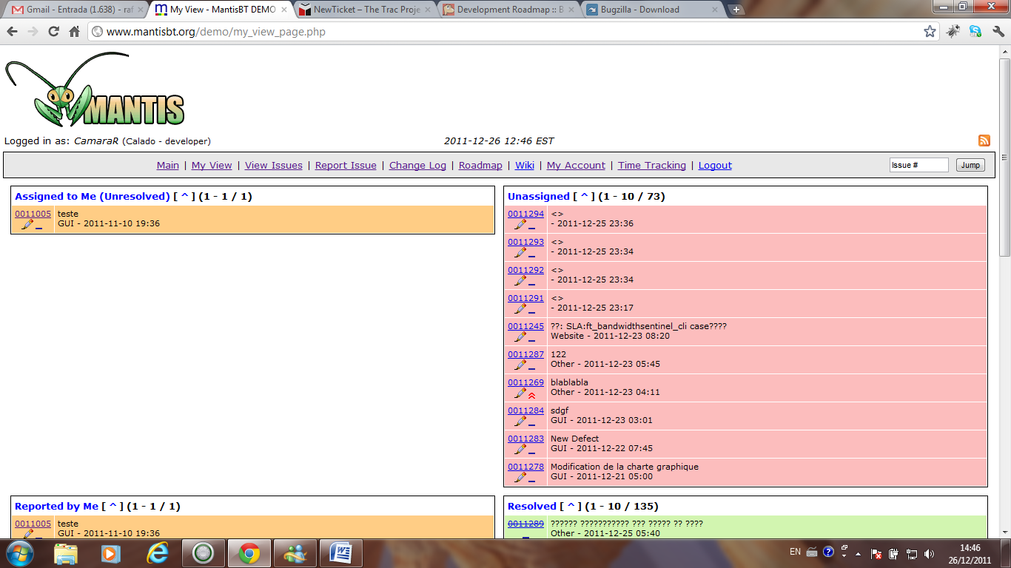
- Visão Geral do Usuário no Mantis
O Mantis é uma ferramenta que tem a finalidade de automatizar algumas atividades no gerenciamento de defeitos do software. A documentação eletrônica oficial sobre o Mantis relata o gerenciamento de defeitos como sendo o processo que tem início na detecção de um erro ou disconformidade de requisitos. O mesmo é finalizado quando o erro ou o requisito é resolvido. Desta forma ela controla o ciclo de vida do sistema gerenciado, tendo como entrada inicial uma requisição. Um defeito, uma melhoria ou um pedido de suporte são possíveis requisições que podem iniciar uma Issue no sistema.
No Mantis, o recurso utilizado para apoiar o processo de mudança é denominado de Issue. O ciclo de vida de uma Issue tem início com sua criação. Podemos ver na Figura 5 as Issues atribuídas a um determinado usuário. Depois de criada, cada Issue vai mudando de status de acordo com a evolução do processo. Cada equipe do projeto pode configurar os seus status de forma que melhor se adéqüe ao seu projeto. O Mantis delega a capacidade para as equipes definir o seu próprio fluxo de trabalho que funciona em cima dos status personalizados pela equipe. Uma Issue segue fluxos personalizados em busca da solução do defeito, até que por fim ela é fechada.
Um processo de gestão de defeitos tem o objetivo de definir práticas para prevenir os defeitos e minimizar os riscos de um projeto. A utilização de uma ferramenta automatizada, além de oferecer uma base comum para a entrada de informações, também oferece um meio para fomentar a integração entre o tempo de desenvolvimento e o tempo de testes, até que se disponiblize o sistema modificado para o usuário final. Além disso, por meio dos relatórios de gestão e métricas geradas por essa ferramenta, os gestores do projeto poderão promover a melhoria contínua do processo estabelecido.
O Mantis possui uma interface gráfica bastante amigável, característica essa herdada da maioria dos softwares desenvolvidas em PHP. Assim como o Trac, o Mantis disponibiliza visões para acompanhar a evolução e os históricos das mudanças. É disponibilizado também uma visão que permite o usuário logado visualizar todas as issues atribuídas para ele. O recurso Wiki de documentação compartilhada também é oferecida por esta ferramenta.
Uma novidade encontrada no Mantis e não encontrada no Trac é a visão Time Tracking. Esta view tem a finalidade de fazer o levantamento de custo em um determinado período do projeto. Isto porque ao abrir qualquer issue para resolver o problema, há a possibilidade de preencher um atributo chamado Time Tracking, que tem relação com o tempo estimado para resolver cada atividade da mudança. Com esse tempo alocado e o custo dos recursos envolvidos nesta atividade, é possível estimar o valor gasto para realizar a mudança.
A possibilidade de integração do Mantis com sistemas de controle de versão cliente-servidor é outro atrativo desta ferramenta. O Mantis possibilita a mudança de status da issue, além de visualizar o log, algo que o Trac também faz. Contudo, essa integração não é tão simples de ser configurada como é na ferramenta Trac. Essa integração é feita por meio de um script que é executado todas as vezes que o usuário realiza a operação de commit no repositório.

3.2.3 Bugzila
O Bugzilla [1] é uma ferramenta construída com base na interface WEB que auxilia no rastreamento de bugs. Ela foi desenvolvida a partir de um conjunto de scripts CGI (Common Gateway Interface) Perl para atender as necessidades do desenvolvimento do projeto Mozilla. Sua primeira versão estável foi a 3.4.2 lançada em junho de 2009. O versionamento desta ferramenta segue o padrão: Maior.Menor.Release, onde Maior representa uma mudança significativa no software, Menor uma mundança pequena e Release um mudança pontual. Quando o número que representa Menor for par representa que é uma versão estável, ou seja bem testada. Se for um número ímpar esta versão é instável. O Bugzilla é distribuído sob a licença Mozilla Public License e é mantido pela Mozilla Foundation. Esta ferramenta é multi-plataforma, ou seja, pode ser executada em vários tipos de sistemas operacionais. Muitos projetos de grande porte fazem uso deste sistema, além do próprio projeto Mozilla temos também o Redhat e o Gnome.
O objeto que acompanha todas as etapas de uma mudança na ferramenta Bugzilla é denominado de bug onde a tela do usuário para a criação é apresentada na Figura 6. Temos visto neste trabalho que este objeto é o equivalente ao ticket no Trac e a issue no Mantis. O Bugzilla se diferencia das demais ferramentas por seu alto potencial de interagir com sistemas de controle de versão. Esta funcionalidade permite, a partir de uma lista de mudanças ocorridas no repositório, acessar o bug associado às alterações. Esta característica ajuda na identificação das causas de regressões funcionais, ou seja, funcionalidades que já existiam, no entanto deixaram de funcionar em decorrência de alguma mudança.
Embora sejam muitas as funcionalidades do Bugzilla, podemos citar como principais: registro de bugs, escalonamento, discurssão, relatórios e consultas baseados em propriedades do bug. Essas funcionalidades são suportadas por recursos tais como gerenciador de anexos, integração com correio eletrônico, assim como identificador de conta de usuário. O Bugzilla desenvolve um ciclo de vida completo para cada bug. Este ciclo inicia no momento em que o bug é informado e passa por iterações de discussão e desenvolvimento antes de ser ‘fechado’. Existem várias situações de fechamento possíveis, indo desde a decisão de não procedência da solicitação até a aceitação e efetiva integração do código da alteração.
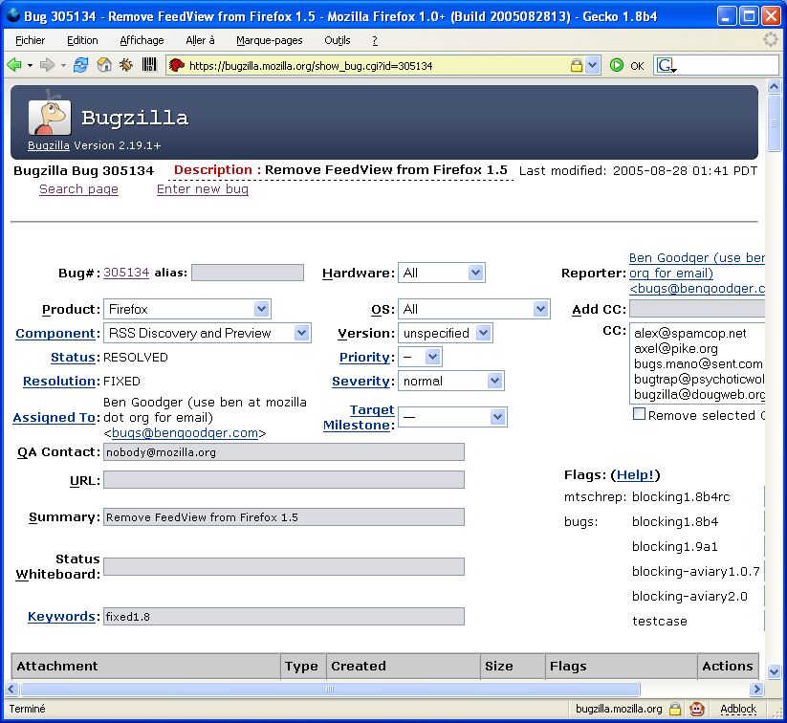
- Criação de Bug para Alterar Software
As configurações dos campos e a personalização do fluxo de trabalho (workflow) surgiu no Bugzilla a partir da versão 3.2. Isto possibilitou a adequação da ferramenta às exigências das mais variadas equipes de desenvolvimento. É possível acrescentar status que são relevantes para a equipe, mas que o Bugzilla não contempla nativamente. A equipe pode definir fluxos de trabalho diferentes levando em consideração, por exemplo, se o produto esta sendo desenvolvido para ser distribuído para o cliente, se tem a finalidade de rodar em um servidor próprio ou em qualquer desktop.
Uma grande desvantagem do Bugzilla é a falta de suporte à documentação colaborativa. Para o desenvolvimento de grandes projetos, onde é necessário a interação de uma grande equipe, este recurso é bastante útil. Por ser um ferramenta que está em desenvolvimento constante, espera-se que nas versões posteriores seja disponibilizado este recurso. Isso não impede qualquer equipe de desenvolver seu próprio “painel” de documentação colaborativa, tendo em vista que o código é aberto e permite personalização.

3.2.4 Conformidade das Ferramentas de Controle de Mudança com o COBIT®
Os sistemas de controle de mudanças apresentados são ferramentas amplamente utilizadas no mercado de produção de software. Estes sistemas fazem uso dos conceitos gerais da Engenharia de Software para disponibilizar ferramentas que automatizam algumas tarefas da gerência de configuração. Segundo o IEEE [8] a gerência de configuração é o processo que controla a mudança dos itens de configuração, relatando informações sobre as solicitações de mudanças, verificando a completude e a corretudo dos itens. Portanto, é visto que o controle de mudança para a engenharia de software é um processo que integra a gerência de configuração. Desta forma as atividades descritas para fazer o controle das mudanças em um projeto de grande porte são as muito parecidas com as atividades de um projeto de porte menor. Isso porque estas atividades são generalizadas e não levam em consideração o tamanho do projeto. Fazendo uma análise por este ponto de vista, foi constatado que as atividades da gerência de mudança propostas pela engenharia de software são implementadas nas ferramentas estudadas.
O controle de mudança descrito pela engenharia de software relata que todo pedido de mudança deve ser submetido a uma avaliação técnica. Essa avaliação analisa impacto e custo projetado, potenciais efeitos colaterais e também alocação de recursos. Esse pedido de mudança é visto no Trac por meio do Ticket, no Mantis por meio da issue e no Bugzilla através do bug. É por estes recursos que o analista do projeto pode formar suas primeiras considerações a cerca das mudanças pretendidas. Toda a mudança proposta pode ocorrer fazendo uso de todo o ciclo de vida dos recursos disponibilizados pelas ferramentas. Isso é possível porque no corpo de cada pedido possui informações que são ditas fundamentais pela engenharia de software, tais como: a descrição da mudança a ser feita, as restrições que devem ser respeitadas e os critérios de revisões e auditorias.
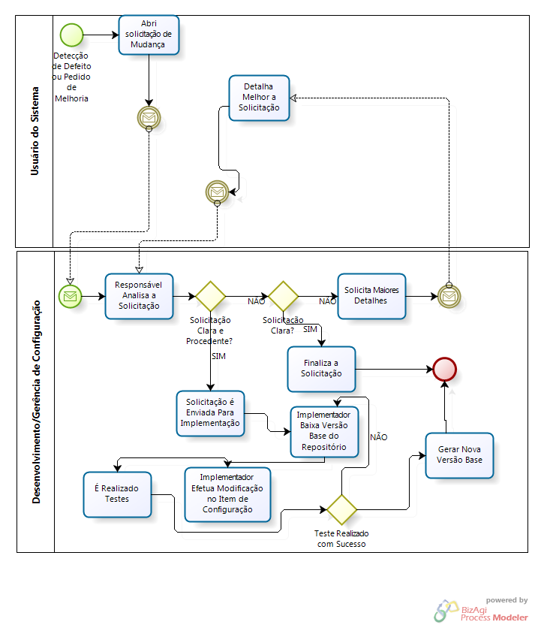
- Modelagem de Mudança Proposta pela Engenharia de Software
Na Figura 7 é modelado o processo de mudança assim como descreve a engenharia de software. Este modelo é diferente do proposto pelo COBIT®, pois este framework designa o processo de mudança de softwares a várias gerências com suas atribuições bem definidas. O COBIT® incorpora um plano macro para que a partir daí cada projeto tente se adequar a sua realidade. Isto quer dizer que o COBIT® foi desenvolvido visando projetos de grande porte e as características inerentes a estes. Contudo, isto não significa que projetos de médio ou pequeno porte não possam utillizar o modelo de governança sugerido pelo framework, já que estes projetos possuem algumas características de projetos de grande porte. Cabe, então, ao gerente do projeto reconhecer quais modelos descritos pelo COBIT® podem ser seguidos pelo projeto que ele gerencia. projeto.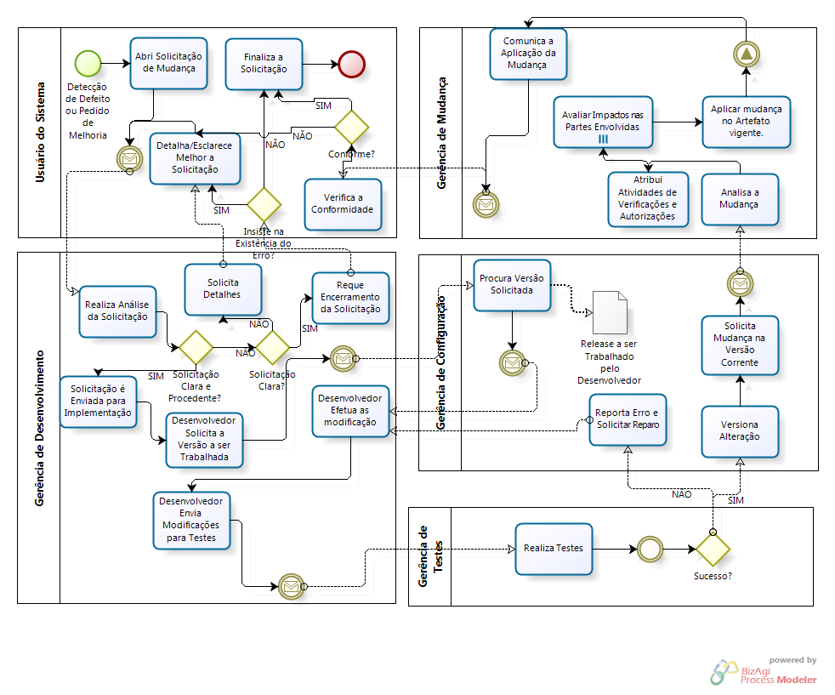
- Modelagem de Mudança Proposta pelo COBIT®
A Figura 8 mostra alguns dos processo envolvidos numa mudança de software em organizações que aplicam o modelo de governança estudado neste trabalho. Pode-se notar que a Gerência de Mudança tem suas atividades bem definidas para colaborar com qualquer modificação realizada no software vigente. O que o COBIT® espera da Gerência de Mudança é controlar todas as solicitações de alterações e se for o caso as efetivações da mesma. Ao receber uma solicitação de mudança, a Gerência de Mudança analisa toda a estrutura desse pedido e assim enquadra esse pedido em um tipo de mudança pré-estabelecido. Isso é necessário pois podem existir vários tipos de mudanças, tais como mudanças de: dados, aplicação WEB, sistemas desktop e etc. Cada tipo de mudança pode requerer procedimentos diferenciados. Depois que a solicitação é analisada, são atribuídas as atividades referentes ao tipo de mudança envolvido no pedido. Essas atividades são basicamente avaliar e documentar impactos nas respectivas áreas (por exemplo a administração de dados deve verificar se o script envolvido na mudança não vai apagar dados erroneamente), verificar conformidade de padrões (por exemplo conferir se o código esta todo formatado) e receber as autorizações de todas as áreas envolvidas. Depois de passar por todo esse crivo é que a alteração será realmente efetivada na aplicação vigente. Ao final, a Gerência de Mudança tem toda a documentação, contendo análise de impacto, e reduz retrabalho em decorrência de erro subestimados, como descreve o COBIT® em seu manual.
- Comparativos das Ferramentas de Mudanças
 | Acompanha Mudança no Artefato | Diferencia Tipos de Mudanças | Separa o Ambiente de Desenvolvimento do de Produção
Trac | SIM | NÃO | NÃO
Mantis | SIM | NÃO | NÃO
Bugzilla | SIM | NÃO | NÃO

Observadas através da perspectiva do COBIT®, as ferramentas de controle de mudança estudadas neste trabalho são incompletas por não contemplarem as atividades envolvidas na Gerência de Mudança, tais como atividades de autorização de instalação e nem escolha do tipo de mudança. No entanto, por serem ferramentas de código aberto nada impede que essas melhorias seja implementadas levando em consideração as peculiaridades de cada projeto.

3.3 Integração Contínua e CruiseControl (CC)
A ferramenta CruiseControl [4] é um aplicativo idealizado pela empresa ThoutghtWorks e implementa conceitos de integração contínua com a finalidade de apoiar as metodologias ágeis existentes. Esta é uma ferramenta desenvolvida na linguagem de programação Java e mantida pela comunidade Open Source sob a licença BSD. O CruiseControl se apresenta totalmente extensível, possibilitando a instalação de vários plugins para adicionar funcionalidades. Os plugins são responsáveis pela execução de cada tarefa atribuída ao CC. Com isso, atividades como fazer checkout ou compilar código fonte são delegadas a plugins específicos.
A arquitetura do CruiseControl é baseada em 3 (três) módulos principais que ficam em constante interação. Um desses módulos funciona como o núcleo da aplicação, onde todas as funcionalidades são executadas e as informações processadas para que sejam exibidas pelos outros dois módulos restante. Os módulos são definidos da seguinte maneira:
- Build Loop: este módulo funciona como um processo daemon, ou seja, é um processo que é executado em background de forma contínua. Aos processos daemon é dado o nome de serviços. O motivo desse processo funcionar como um serviço é porque ele está constantemente interagindo com o sistema de controle de versão para averiguar se ocorreu alteração código controlado. Em caso de alguma modificação, é disparado um evento que irá iniciar todas as atividades pré-definidas no arquivo de configuração da ferramenta, como indica a Figura 9. Este modulo irá se comunicar com o módulo JSP Reporting através do protocolo HTTP ou via socket RMI. É neste módulo que são instalados os plugins responsáveis por fazer o build, executar testes unitários, atualizar informações no sistema de controle de versão entre outras tarefas suportadas pelo sistema.
- JSP Reporting: é o módulo responsável por exibir relatórios gerênciais e artefatos gerados pelo processo de build. As informações são exibidas através de uma interface web de fácil utilização. Podemos visualizar informações tais como: tempo de build, data do build, erros, avisos, dados sobre testes unitários entre outras informações.
- Dashboard: é um painel de instrumentos que tem o objetivo de mostrar status do build de um projeto. Neste painel são usados códigos de cores para obter o status atual do projeto. Por exemplo, a cor vermelha indica que o build falhou e a cor verde indica que o processo de build foi executado com sucesso. Se o painel indica o símbolo de pause no vermelho, indica que o processo de build esta parado, pois ocorreu erro no último processo de build e fica aguardando até que o erro reportado seja corrigido.
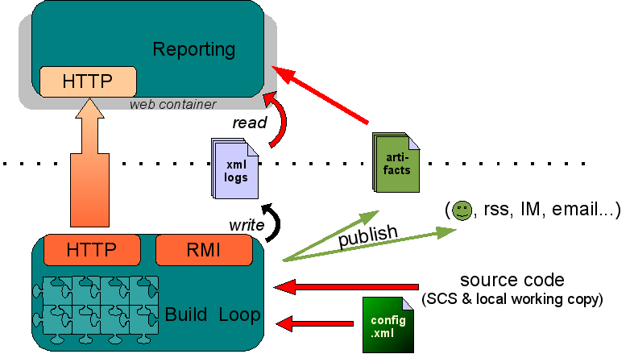
- Arquitetura Detalhada do CruiseControl e suas interações
A Figura 9 representa o modo de funcionamento do CruiseControl. Através do arquivo de configuração pode informar para a ferramenta quais os teste devem ser executado. É por meio do arquivo .xml que é informado para a ferramenta como deve proceder após as realizações dos teste. Outra entrada para o CruiseControl é o próprio código fonte que será testado. Já como saída temos relatórios para da suporte e informar todos os eventos relevantes que ocorreram durante os testes. Estes relatórios podem ser enviados por e-mail como também podem ser enviados para um ambiente web para que o browser possa mostrar na tela. Nesse caso, a comunicação entre o Build Loop e o Container Web pode ser via HTTP ou RMI.
O CruiseControl é baseado na ferramenta Ant, o qual é feito a integração com os sistemas de controle de versão. Ele roda em um servidor onde periodicamente é averiguado alguma alteração no SCV, a partir daí é gerado o deploy da aplicação, realizado testes e é gravado em arquivos XML informações relavantes sobre todo o processo de build e teste.

Capítulo 4
Conclusão e Trabalhos Futuros
Como citado anteriormente, o COBIT® designa para o papel da Gerência de Configuração vários objetivos, dentre eles foram destacados dois nesse trabalho: o de minimizar as questões do ambiente de produção e o de diagnosticar problemas no sistema de forma rápida e precisa. Para cumprir com os seus objetivos este framework sugere o uso de um repositório central assim como ferramentas de suporte para a verificação da integridade e conformidade do projeto. Integrar a Gerência de Configuração com vários outros processos é fortemente recomendado pelo COBIT®, tendo em vista que, por ser multidisciplinar, este framework descreve que o produto gerado por um processo deve alimentar outro. Porém, este harmônico relacionamento entre processos apenas começa a ser percebido após um certo grau de maturidade. Uma integração fundamental existente no desenvolvimento e manutenção de aplicativos de software se dá entre a Gerência de Configuração e a Gerência de Mudança.
O COBIT® descreve recomendações a serem seguidas para que um projeto relacionado à área de tecnologia da informação tenha um nível de qualidade satisfatória. No entanto, cada projeto deve seguir estas recomendações de acordo com a sua realidade. Outra ressalva que deve ser feita é que seguir as recomendações desse framework não implica em 100% de sucesso do projeto. O sucesso do projeto vai ser atingido quando este conseguir adquirir tanto a qualidade de projeto quanto a qualidade de conformidade. Foi visto que, enquanto a primeira está no âmbito do esboço e documentação, a outra fica presente na execução e implementação, havendo com isso uma diferença sutil entre ambas. Para a qualidade de conformidade o COBIT® faz uso das práticas de auditorias para todos os processos. Projetos de softwares estruturados e bem auditados conseguem cumprir os seus objetivos estratégicos, ou seja, alimentar as empresas com informações valiosas.
Para desempenhar o papel de repositório central presente na Gerência de Configuração, existem varias ferramentas no mercado como instrumento de apoio. As exploradas nesse trabalho foram ferramentas Open Source amplamente utilizadas no mundo corporativo. Estas ferramentas levam vantagem em relação às comerciais, pois, além de serem gratuitas, elas não são dependentes de fabricantes obter continuidade na manutenção do software. Os sistemas de controle de versão exercem o papel de repositório central acrescentando mais algumas funcionalidades e tendo o CVS, SVN e GIT notoriedade neste segmento.
Dentre essas ferramentas, o SVN destaca-se por possuir mais características que convergem ao COBIT®. O framework exige um repositório estável, altamente integrável e multi-plataforma características essas que podem ser encontradas no SVN. Este também leva vantagem quando se fala robustez. Isso porque ele tem como base conceitos solidificados pelo CVS, implementando a partir daí algoritmos mais eficientes. Já o CVS mostrou ser uma ferramenta boa, porém um pouco instável, pouco eficiente e restringe a plataforma no lado do servidor. O GIT por sua vez, é uma ferramenta desenvolvida para atender necessidades opostas ao COBIT®, ou seja, produção de software distribuído e não centralizado e controlado como recomenda o framework. Portanto, o GIT apesar de ser uma ferramenta com conceitos modernos e algoritmos eficientes, possui um escopo que não atende a COBIT®.
O que também não atende aos preceitos do COBIT® são as ferramentas de controle de mudanças abordadas neste trabalho. São ferramentas que dão apoio à gerência de configuração, porém não atende aos preceitos de gerência de mudança estabelecidos pelo COBIT®. Isto porque nenhuma das ferramentas estudadas, em seu estado natural (em software open source a funcionalidade pode ser adicionada pelo usuário), consegue prestar um suporte completo a uma solicitação de mudança de software no ambiente de produção. Pois, a gerência de mudança é responsável por registrar, avaliar e autorizar a mudança antes da instalação da mesma em produção. Logo, não foi possível encontrar nenhuma ferramenta Open Source que atendesse as necessidades do COBIT® em relação ao gerenciamento da mudança.
As ferramentas contidas neste trabalho abordam o conceito amplo de mudança descrito na Engenharia de Software. Estas ferramentas registram históricos de alterações em artefatos, atribuem tarefas, disponibilizam status de mudanças, entre outros recursos. Estas são funcionalidades disponibilizadas tanto pelo Trac, Mantis quanto pelo Bugzilla. A possibilidade de integração de um sistema de controle de versão com o Trac ou o Bugzilla é um atrativo que deixa o Mantis em desvantagem. Não que o Mantis não possibilite integração com um SCV, porém isto é feito de maneira complexa através de scripts. O Bugzilla é a ferramenta que melhor faz uso da interação com os SCV, devido as suas funcionalidades avançadas no rastreamento de mudanças ocorridas no repositório central. A vantagem do Mantis em relação aos demais ocorre na disponiblização da funcionalidade Time Tracking que faz o levantamento de custos para o gestor.
Para atender as necessidades de integração continua foi analisada neste trabalho apenas uma ferramenta, já que este processo não é formalizado dentro do COBIT® e por tratar de atividades bem especificas de cada empresa. Este processo pode ser compreendido tanto como atividades da gerência de configuração como também gerência de mudança. A ferramenta CruiseControl é bem interessante, já que possui como característica principal a extensibilidade. A capicidade de incorporar vários plugins possiblita ao CruiseControl um alto poder de auditoria e validação.`
Por fim, pressupõe pelo exposto que não existe configuração de ferramentas ideal que atenderá todos os cenários. Com isso, deixa-se em aberto a avaliação de qual ferramenta se enquadra na realidade de cada tipo de organização.

4.1 Trabalhos Futuros
Como trabalhos futuros podem-se destacar as seguintes sugestões:
  - A eleboração de uma ferramenta open source que implemente as atividades da gerência de mudança assim como é visto no COBIT.
  - A construção de uma suite CASE para fazer a integração entre a ferramenta de suporte à gerência de cofiguração, o repositório central e a ferramenta de apoio à gerência de mudança. Tudo isso no contexto do COBIT®.
  - Realizar uma pesquisa de campo, no mercado de tecnologia de Pernambuco, para saber como anda a aceitação dos modelos de governança na gerência de TI.
  - Fazer um estudo comparativo entre os modelos descritos pelo ITIL e COBIT®, para saber qual é o modelo mais usado no Porto Digital.

Referências
[1] Bugzilla. Disponível em < http://www.bugzilla.org/> Acessado em: 10/11/2011.
[2] Concurrent Version System. Disponível em <http://www.inf.ufrgs.br/gppd/disc/inf01008/trabalhos/sem01-1/t1/cvs/>. Acessado em: 17/10/2011.
[3] Concurrent Version System. Disponível em < http://pt.wikipedia.org/wiki/CVS> Acessado em: 23/11/2011.
[4] CruiseControl: Visão Geral. Disponível em <http://cruisecontrol.sourceforge.net/> Acessado em: 23/11/2011.
[5] Dias, C. Segurança e Auditoria da Tecnologia da Informação. Axcel Books do Brasil, Rio de Janeiro, 2000.
[6] Fowler, M. Continuous Integration. Disponível em <http://martinfowler.com/articles/continuousIntegration.html> Acessado em: 20/11/2011.
[7] Global Information Tracker. Disponível em < http://pt.wikipedia.org/wiki/Git > Acessado em: 10/10/2011.
[8] IEEE GUIDE TO SOFTWARE CONFIGURATION MANAGEMENT. Disponível em < http://www.raminsoftworx.com/elec443/lectures/scm-ieee-guide.pdf>. Acessado em: 22/10/2011.
[9] IT GOVERNANCE INSTITUTE. MANUAL COBIT® v 4.1. São Paulo, ITGI 2007.
[10] Kung, S.; Onken, L.; Large, S., TortoiseSVN: Subversion Client for Windows v 1.6.14. 21/01/2011.
[11] LAHTI, C.B.; PETERSON, R., Sarbanes-Oxley: Conformidade TI usando COBIT e ferramentas open source, Rio de Janeiro: Atlas Books, 2006. 273 p.
[12] Mantis. Disponível em <http://www.mantisbt.org/> Acessado em: 23/10/2011.
[13] PRESSMAN, R., Engenharia de Software, 6 ed, McGraw-Hill Book Company, 2006.
[14] Trac. Disponível em < http://trac.edgewall.org/ > Acessado em: 10/11/2011.
[15] WEILL, P., ROSS, J. W. Governança de TI: como as empresas com melhor desempenho administram os direitos decisório de TI na busca por resultados superiores . São Paulo: M. Brooks, 2006.

